프로젝트 기술서
지원분야 |  | 경력여부
성명(국문) |  | 성명(영문)
생년월일 |  | 연락처
이메일
주소
병역사항
 입사지원서
프로젝트 명 | 캠핑용품, 캠핑카, 캠핑장 대여 서비스
포트폴리오  주소 | https://github.com/kmhjn33/DB_pjt.git
프로젝트  개요 | □ 코로나 19 확산 이후 타인과의 접촉에서 벗어남과 동시에 여행 기분까지  만끽할 수 있는 캠핑에 대한 수요가 높아짐  □ 그에 맞춰 캠핑 관련 정보들 계속 늘어나고 있는 추세이지만 이 정보들을  한 곳에서 접할 수 있는 서비스는 부재함  □ 캠핑 초심자를 중심으로, 흩어져 있는 정보들에 대한 불편 사항이 있음을 확인함  □ 캠핑 용품, 캠핑카, 캠핑 장소에 대한 정보를 하나의 웹사이트에 집약할  필요성이 있음  □ 캠핑을 주제로 한 다양한 정보를 모아 제공하고, 캠핑 용품 및 캠핑용 차량 대여·캠핑장 대여 대행 서비스 운영으로 이용자의 편의성 및 접근성 상승을 도모함
개발기간 | 2021.07.30 - 2021.08.10 | 투입인원 | 3명
주요 기술 | - Oracle 11g  - Sqlplus  - ERwin
본인의 역할 | - 업무 분석 및 전반적인 DB 설계  - 테이블 생성 및 수정, 데이터 삽입  - 실제 업무에 필요할 법한 SQL, PL/SQL 별 문항 작성 후 쿼리,  프로시저, 트리거, 함수 구현
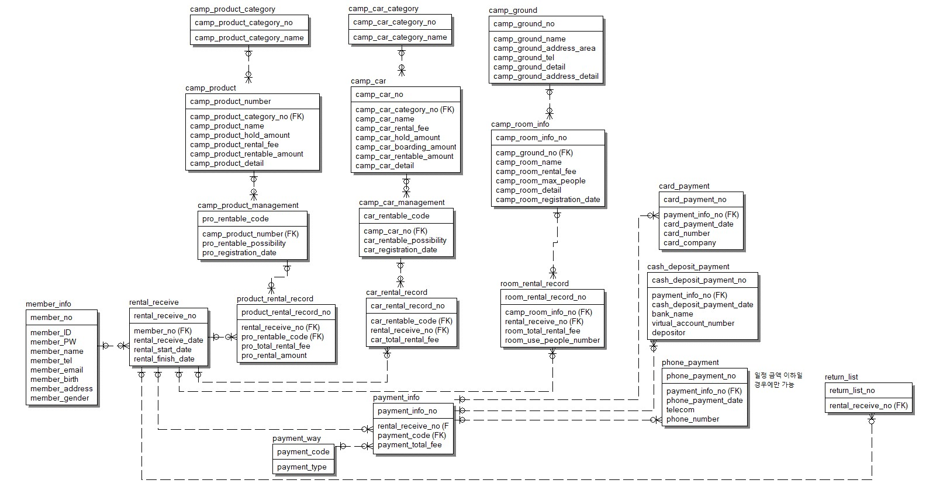
- DB ERD
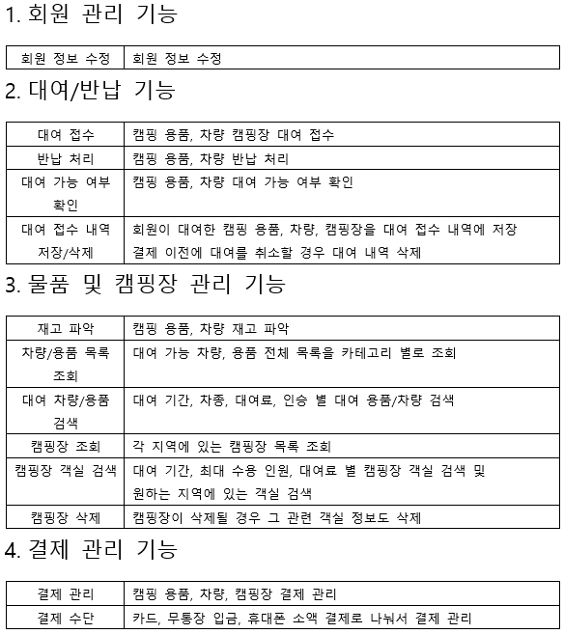
- 기능

